TRƯỜNG ĐẠI HỌC AN GIANG
KHOA CÔNG NGHỆ THÔNG TIN


BÁO CÁO ĐỒ ÁN

Chuyên Đề Lập Trình .NET (TIE501)

XÂY DỰNG ỨNG DỤNG QUẢN LÝ ĐIỂM SINH VIÊN VỚI LẬP TRÌNH .NET VÀ MYSQL

Giáo viên hướng dẫn: | Ths. Nguyễn Ngọc Minh
Sinh viên thực hiện: | DTH235711.Nguyễn Hữu Nhân-Lớp DH24TH2-NhómTH2-Tổ TH1
 | DTH235688-Võ Anh Kiệt-Lớp DH24TH2-NhómTH2-Tổ TH1

AN GIANG, 9/2025

MỤC LỤC
CHƯƠNG 1: NỘI DUNG TỔNG QUAN 1
I. Đặt vấn đề: 1
II. Mục Tiêu Nghiên Cứu: 1
CHƯƠNG 2: TỔNG QUAN VÀ CƠ SỞ LÝ THUYẾT 1
I. Bối Cảnh: 1
II. Nội Dung bài toán: 1
III. Lịch sử giải quyết vấn đề: 1
IV. Phạm vi đề tài: 2
V. Phương pháp nghiên cứu: 5
1. Cơ sở lý thuyết: 5
VI. Hướng giải quyết vấn đề: 5
1. Xây dựng giao diện (window form): 5
2. Xử lý logic và tương tác với CSDL: 5
3. Tính Toán và Hiển Thị: 7
CHƯƠNG 3: CÀI ĐẶT VÀ LIÊN KẾT MYSQL 7
I. Cài đặt MySQL: 7
1. Tạo Database: 7
2. Tạo bảng: 10
a. Tạo bảng thủ công: 10
b. Tạo bảng bằng code: 10
3. Mối quan hệ (ERD): 12
II. Liên kết MySQL với Window form (DotNet): 12
1. Cài đặt môi trường: 12
2. Cài đặt liên kết Window form (DotNet): 13
CHƯƠNG 4: THIẾT KẾ GIAO DIỆN HỆ THỐNG 14
I. Tổng quan về code: 14
III. Cách chạy chương trình: 15
1. Các bước thực hiện: 15
2. Lưu ý và cách khắc phục lỗi MySQL. 16
a. Lưu ý: 16
b. Cách khắc phục: 17
III.Giao diện và chức năng hệ thống: 17
1. Giao diện hệ thống: 17
a. Cửa sổ chính: 18
b. Cửa sổ Tìm Kiếm và Sửa (Form2 .cs): 18
c. Cửa sổ phụ quản lý danh sách sinh viên theo môn học (Form3): 19
2. Chức năng hệ thống: 19
a. Chức năng thêm: 19
b. Chức năng xóa: 22
c. Chức năng thoát: 23
d. Chức năng nhập thông tin mới: 24
e. Chức năng tìm kiếm và sửa chữa: 24
CHƯƠNG 5: CHI TIẾT CODE 26
I. Tổng quát: 26
II. Chi tiết code: 26
1. Chi tiết về module Form1.cs: 26
a. Chức năng và Nhiệm vụ từng hàm: 26
b. Chi tiết code: 30
2. Chi tiết về module Form2.cs: 38
a. Chức năng và Nhiệm vụ từng hàm: 38
b. Chi tiết code: 40
3. Chi tiết về module Form3.cs: 45
a. Chức năng và Nhiệm vụ từng hàm: 45
b. Chi tiết code: 47
4. Chi tiết về module Database.cs: 52
a. Chức năng và Nhiệm vụ: 52
b. Chi tiết code: 52
5. Chi tiết về module DiemSV.cs: 53
a. Chức năng và Nhiệm vụ: 53
b. Chi tiết code: 53

DANH MỤC HÌNH ẢNH
Hình 1: Giao diện chính của hệ thống. 3
Hình 2: Giao diện tìm kiếm và sửa thông tin. 4
Hình 3: Giao diện quản lý sinh viên theo môn học. 4
Hình 4: Tạo Database bước 1. 8
Hình 5: Tạo Database bước 2. 8
Hình 6: Tạo Database bước 3. 9
Hình 7: Tạo Database bước 4. 9
Hình 8: Tạo bảng trong MySql bằng thủ công bước 1. 10
Hình 9: Tạo bảng trong MySql bằng thủ công bước 2. 10
Hình 10: Tạo bảng MySql bằng code bước 1. 11
Hình 11: Tạo bảng MySql bằng code bước 2. 11
Hình 12: Tạo bảng MySql bằng code bước 3. 11
Hình 13: mối quan hệ giữa bảng SINHVIEN và bảng DIEM. 12
Hình 14: Mục Solution. 15
Hình 15: Danh sách các module. 16
Hình 16: Lỗi không thể khởi động MySQL. 16
Hình 17: Hộp thoại khắc phục lỗi khởi động MySQL 17
Hình 18: Chức năng thêm thàng công. 20
Hình 19: Chức năng thêm thiếu thông tin. 21
Hình 20: Lỗi điểm nằm ngoài 0 - 10. 21
Hình 21: Lỗi sinh viên đã có điểm môn đó. 22
Hình 22: Chức năng xóa xác nhận trước khi xóa. 22
Hình 23: Chức năng xóa thành công. 23
Hình 24: Chức năng thoát xác nhận trước khi thoát. 23
Hình 25: Chức năng tìm kiếm sinh viên. 24
Hình 24: Chức năng sửa thông tin 25

CHƯƠNG 1: NỘI DUNG TỔNG QUAN

I. Đặt vấn đề:
- Trong xã hội hiện nay, công việc quản lý điểm sinh viên tại các trường đại học, cao đẳng vẫn còn được thực hiện thủ công hoặc sử dụng những công cụ đơn giản, gây khó khăn cho việc theo dõi, quản lý, tra cứu kết quả học tập của sinh viên. Từ đó có thể dẫn dến sai soát, không rõ ràng và minh bạch. Từ đó, việc xây dụng ứng dụng quản lý điểm sinh viên vô cùng cần thiết, giúp cho việc quản lý hiệu quả hơn, nhanh chóng và tiết kiệm thời gian.
- Ý nghĩa thực tiễn: Giúp cho giáo viên quản lý điểm sinh viên chở nên nhanh chống và thuận tiện. Ngoài ra còn giúp giáo viên quản lý được sai soát, nâng cao tính minh bạnh và tìm kiếm, tra cứu thông tin sinh viên chỡ nên dễ dàng.

II. Mục Tiêu Nghiên Cứu:
- Mục tiêu nghiêm cứu đề tài: là xây dựng hệ thông quản lý diểm sinh viên cho phép lưu trữ, cập nhât, chỉnh sử thông tin nhanh chống, chính xác. Có thể theo dõi, thống kê điểm số sinh viên.

CHƯƠNG 2: TỔNG QUAN VÀ CƠ SỞ LÝ THUYẾT

I. Bối Cảnh:
- Trong công tác giáo dục việc quản lý, lưu trữ điểm cho sinh trở thành một vấn đề quan trọng và cấp yếu. Các phương pháp lưu trữ truyền thống như trên sổ sách, trang tính Excel thường dễ sai sốt, khó tìm kiếm, khó tra cứu, …

II. Nội Dung bài toán:
- Xây dựng một phần mền quản lý điểm sinh viên với các chức năng như:
+ Thêm, sửa, xóa: Thông tin điểm số của sinh viên.
+ Tìm kiếm: Thông tin điểm số của sinh viên.
+ Hiển thị danh sách sinh viên: Hiện thị đầy đủ thông tin điểm số cũng như điểm trung bình.

III. Lịch sử giải quyết vấn đề:
- Phần mền quản lý điểm sinh viên đã được giải quyết rộng rải và phổ biến trên thế giới cũng như ở Việt Nam thường được dùng trong các trường cao đẳng, Đại học. Các phần mềm quản lý đào tạo/hệ thống thông tin quản lý sinh viên lớn như: FPT E-learning, VNEDU, hay các hệ thống tự phát triển của từng trường (ví dụ: Cổng thông tin đào tạo của Đại học Bách Khoa, Đại học Kinh tế Quốc dân...).
- Tuy có nhiều phần mền quản lý điểm sinh viên, nhưng còn tồn tại nhiều vấn đề có thể cải thiện hơn như:
+ Giao diện quá phức tạp, khó sữ dụng.
+ Xử lý thông tin chậm.
+ Thiếu linh hoạt trong việc tính điểm.
+ Không ổn định khi có nhiều người vào.

IV. Phạm vi đề tài:
- Nội dung đề tài tập trung vào thiết kế giao diện desktop với lập trình windows form. Để quản lý thông tin sinh viên và điểm số của sinh viên, cùng với hệ quản trị dữ liệu MySQL để lưu trữ dữ liệu.
- Hệ thống bao gồm các chức năng như là:
+ Chức năng thêm: Để thêm các thông tin và điểm số của sinh viên.
+ Chức năng xóa: Để xóa điểm số của sinh viên khỏi bảng ghi.
+ Chức năng thoát: Để thoát khỏi hệ thống đang chạy.
+ Chức năng nhập thông tin mới: Đây là nút dùng để xóa các thông tin ở ô textbox khi ta bấm “Thêm”.
+ Chức năng tìm kiếm: Đây là chức năng tìm kiếm thông tin sinh viên thông qua mã số sinh viên.
+ Chức năng sửa chữa: Đây là chức năng dùng để sửa thông sinh viên đã nhập sai.
+ Chức năng xuất file Excel: đây là chức năng dùng để xuất thông tin điểm sinh viên ra file excel.
+ Chức năng hiển thị danh sách sinh viên theo môn học: đây là chức năng cho phép người dùng quản lý sinh viên theo môn học một cách hiệu quả và xuất ra file excel danh sách sinh viên môn học đó.
- Đồ án có giới hạn: Đồ án chưa bao gồm các module quản lý học phí và quản lý thông tin cá nhân đơn giản (Mã số sinh viên, họ và tên, lớp, ngày sinh, giới tính).
- Hệ thống sử dụng lập trình window form để giao diện được thiết kế đẹp mắt, màu sắc nổi bật, và được sắp xếp gọn ràng, dễ hiểu. Từ đó, nó giúp cho người dùng thích thú, dễ dàng hiểu rõ cách sử dụng.
- Đây là giao diện chính:
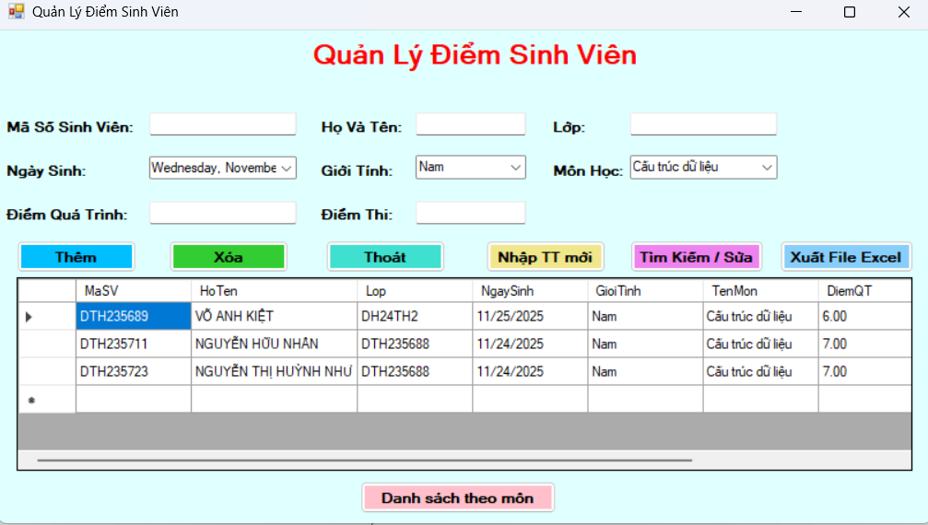

Hình 1: Giao diện chính của hệ thống.

- Đây là giao diện tìm kiếm và sửa thông tin:
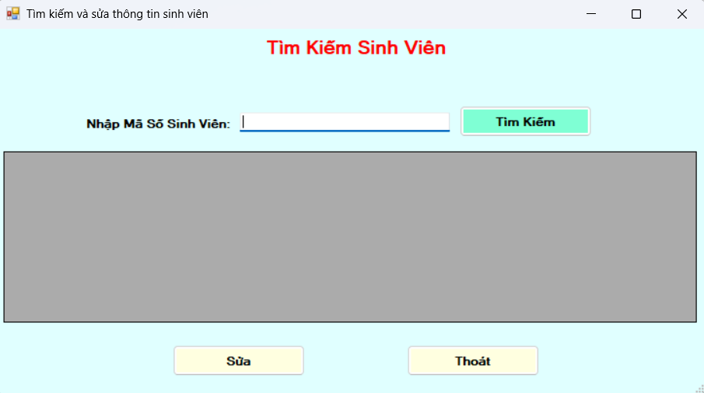

Hình 2: Giao diện tìm kiếm và sửa thông tin.
- Đây là giao diện quản lý sinh viên theo môn học:
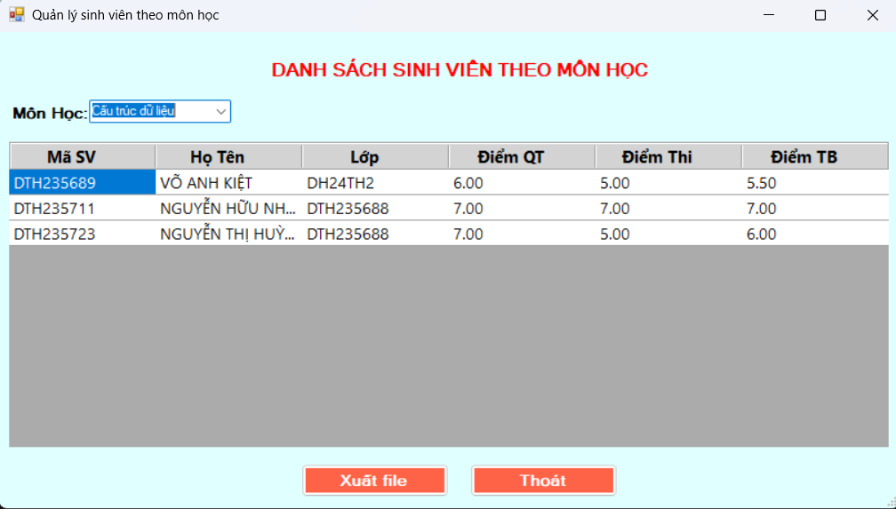

Hình 3: Giao diện quản lý sinh viên theo môn học.

V. Phương pháp nghiên cứu:

1. Cơ sở lý thuyết:
- Ngôn ngữ lập trình C# (.NET Framework): C# là ngôn ngữ hướng đối tượng, hỗ trợ mạnh mẽ cho phát triển ứng dụng desktop. Các khái niệm như lớp (class), đối tượng (object), kế thừa, đóng gói và xử lý sự kiện là nền tảng để xây dựng giao diện và xử lý nghiệp vụ.
- Windows Forms: là công nghệ của .NET dùng để phát triển ứng dụng desktop với giao diện đồ họa. Nó cung cấp các điều khiển (Button, TextBox, DataGridView, ComboBox...) giúp tạo giao diện nhập điểm, xem điểm và quản lý dữ liệu trực quan.
- Quản trị CSDL: nghiên cứu về MySQL và thiết kế mối quan hê (EDR) cho 2 bảng dữ liệu: SINHVIEN, DIEM. Tìm hiểu về khái niệm khóa chính (MaSV là khóa chính của bảng SINHVIEN) và khóa chính ghép (MaSV và TenMH trong bảng DIEM).
- Kết nối MySQL: nghiên cứu về thư viện kết nối MySql.Data.MySqlClient.

VI. Hướng giải quyết vấn đề:

1. Xây dựng giao diện (window form):
- Thiết kế form: Giao diện người dùng được thiết kế bằng Windows Forms, gồm các điều khiển như TextBox, ComboBox, Button và DataGridView. Các trường thông tin như Mã số sinh viên, Họ tên, Lớp, Ngày sinh, Giới tính, Môn học, Điểm quá trình và Điểm thi được bố trí trực quan giúp người dùng dễ thao tác. Bảng DataGridView phía dưới cho phép hiển thị danh sách sinh viên và điểm một cách rõ ràng.
- Tăng trải nghiệm người dùng: Áp dụng các hàm sử lý tự động như TxtToUpper dùng dể chuyển đổi chữ in hoa sử dụng cho nhập mã số sinh viên và lớp, họ và tên. Từ đó chuẩn hóa dữ liệu đầu vào sao cho đồng bộ.

2. Xử lý logic và tương tác với CSDL:
- Chuẩn hóa dữ liệu nhập: là tự động chuyển các dữ liệu văn bản thành chữ in hoa nhằm đảm bảo thống nhất thông tin. Điều này được thực hiện thông qua hàm private void TxtToUpper(object sender, EventArgs e).
- Khởi tạo dữ liệu ban đầu: khi form được tạo, chương trình tự động khởi tạo danh sách giới tính (nam, nữ), danh sách môn học, tải dữ liệu từ CSDL lên DataGridview. Các hàm xử lý gồm KhoiTaoGioiTinh(), KhoiTaoMonHoc(), LoadData().
- Tác vụ “ Thêm” (btnThem):
+ Hệ thống lấy giá trị: TextBox mã sinh viên, TextBox họ tên, ComboBox giới tính, DateTimePicker ngày sinh, TextBox điểm, ComboBox chuyên ngành tất cả giá trị này được đưa vào biến để chuẩn bị xử lý.
+ Kiểm tra dữ liệu rỗng: nếu bất kỳ ô nào trống, hệ thống hiển thị thông báo “Vui lòng nhập đầy đủ thông tin.” dừng ngay tác vụ Thêm. Không ghi gì vào bảng và CSDL.
+ Kiểm tra điểm có hợp lệ hay không: điểm phải chuyển đổi được sang số và giá trị phải nằm trong khoảng 0–10. Nếu sai, thông báo: “Điểm không hợp lệ.” dừng tác vụ và yêu cầu nhập lại.
+ Kiểm tra mã sinh viên có bị trùng trong DataGridView hay không: nếu tìm thấy MaSV trùng thông báo “Mã sinh viên đã tồn tại.” dừng tác vụ không ghi vào CSDL.
+ Thêm dữ liệu vào DataGridView: hệ thống tạo 1 dòng mới (row). Gán các giá trị từ TextBox vào từng cell. Thêm row vào DataGridView bằng lệnh Rows.Add().
+ Ghi dữ liệu vào CSDL: hệ thống mở kết nối SQL, tạo câu lệnh INSERT dựa trên thông tin sinh viên, thực thi câu lệnh để lưu xuống CSDL.Nếu ghi thành công sẽ hiển thị “Thêm thành công”. Nếu xảy ra lỗi trong lúc INSERT Chương trình nhảy vào catch hiện thị thông báo “Không thể thêm dữ liệu vào CSDL” row vừa thêm vào DataGridView sẽ bị xóa và không làm treo chương trình.
+ Reset form sau khi thêm: Nếu thêm thành công sẽ xóa nội dung các TextBox, đặt con trỏ về ô MaSV sẵn sàng cho lần nhập tiếp theo.
- Tác vụ Xóa (btnXoa):
+ Người dùng chọn một dòng trong DataGridView. Hệ thống lấy khóa chính (MaSV) của dòng được chọn. Hiển thị hộp thoại xác nhận nếu đồng ý thực thi câu SQL DELETE để xóa khỏi CSDL xóa điểm (Bảng DIEM) sau đó xóa sinh viên (Bảng SINHVIEN).
+ Cập nhật lại DataGridView.
- Tác vụ Tìm Kiếm và Sửa (btnTimKiem/Sua):
+ Tác vụ tìm kiếm: đọc mã sinh viên từ txtMaSV gửi truy vấn SQL để lấy thông tin từ bảng SINHVIEN và DIEM theo điều kiện MaSV = @MaSV. Hiển thị kết quả lên DataGridView. Nếu không có thông báo “Không tìm thấy sinh viên”.
+ Tác vụ sửa: kiểm tra dòng được chọn trong DataGridView. Nếu chưa chọn báo lỗi. Lấy dữ liệu từ dòng được chọn gồm: MaSV, HoTen, Lop, TenMon, DiemQT, DiemThi. Kiểm tra hợp lệ điểm (0–10). Nếu sai thông báo và dừng xử lý. Cập nhật lại bảng SINHVIEN (Họ tên, Lớp) dựa trên các giá trị đã sửa. Kiểm tra điểm của môn học Nếu đã tồn tại thực hiện UPDATE điểm quá trình, điểm thi và tính lại điểm TB. Nếu chưa có thực hiện INSERT bản ghi mới vào bảng DIEM. Thông báo thành công cho người dùng. Gọi lại hàm TimKiem(maSV) để tải lại dữ liệu vừa được cập nhật và hiển thị lên giao diện.

3. Tính Toán và Hiển Thị:
-Trong chương trình, điểm trung bình của sinh viên được tính trực tiếp trong truy vấn SQL bằng công thức (DiemQT + DiemThi) / 2 và được làm tròn trước khi hiển thị. Mỗi lần tải dữ liệu, tìm kiếm hoặc sau khi sửa điểm, hệ thống sẽ truy vấn lại cơ sở dữ liệu và hiển thị kết quả lên DataGridView, đảm bảo thông tin luôn cập nhật và chính xác. Các cột quan trọng như Mã sinh viên, Lớp và Tên môn được khóa để tránh sửa sai, giúp việc hiển thị rõ ràng và đảm bảo tính toàn vẹn dữ liệu.

CHƯƠNG 3: CÀI ĐẶT VÀ LIÊN KẾT MYSQL

I. Cài đặt MySQL:

1. Tạo Database:
- Bước 1: Vào MySQL sao đó chọn vào Schemas gốc đưới bên phải: 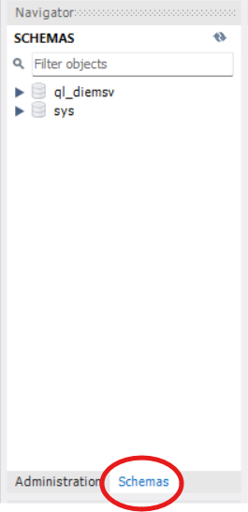

Hình 4: Tạo Database bước 1.
- Bước 2: Bấm chuột phải vào màn hình trống của khu vực Schemas, sẽ hiện ra hộp thoại bấm chọn “Create Schemas”:
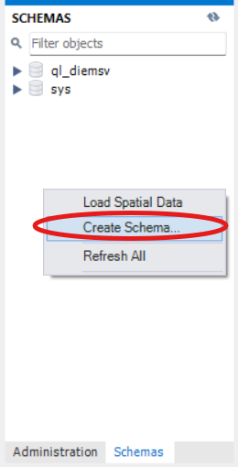

Hình 5: Tạo Database bước 2.
- Bước 3: Hiện ra Schema ta đặt tên cho Database theo mong muốn sao đó bám “Apply”:
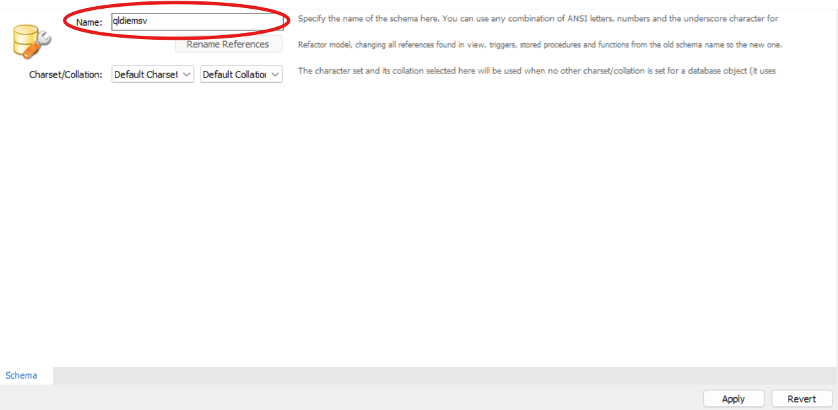

Hình 6: Tạo Database bước 3.
- Bước 4: Sao khi bấm “Apply” hiện ra tiếp tục bấm “Apply” tiếp bấm “Finish”:
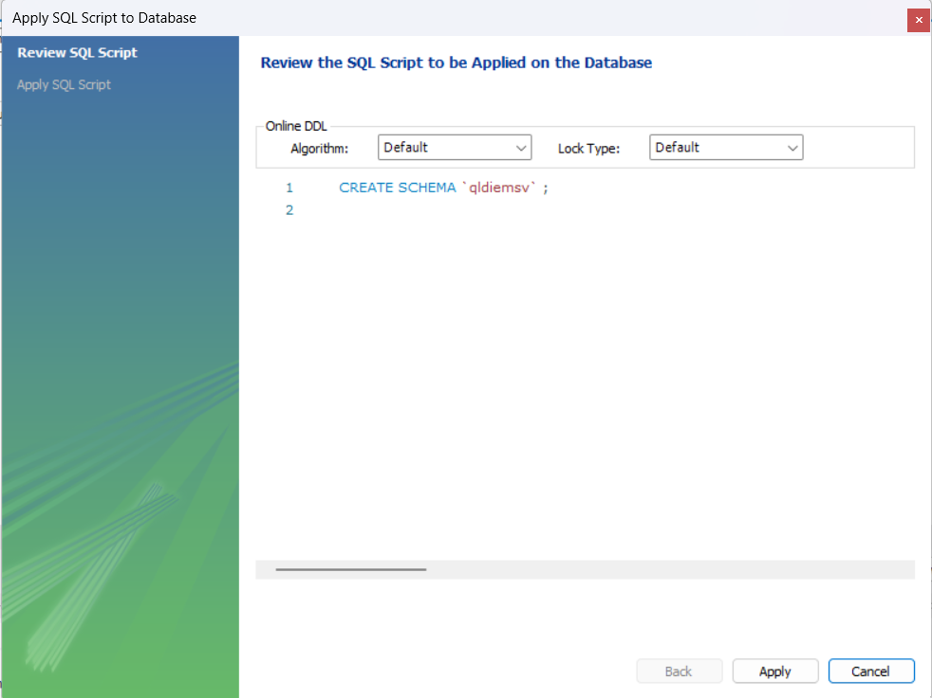

Hình 7: Tạo Database bước 4.

2. Tạo bảng:

a. Tạo bảng thủ công:
- Bước 1: bấm mở rộng database mới tạo, sau đó chuột phải “Tables” hiện ra hộp thoại bấm chọn “Create table”:
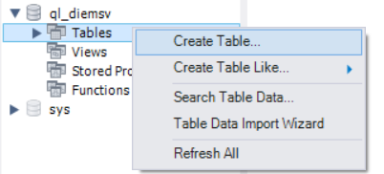

Hình 8: Tạo bảng trong MySql bằng thủ công bước 1.
- Bước 2: Đặt tên cho bảng và đặt tên, kiểu dữ liệu các thuộc tính của bảng xong bấm “Apply”:
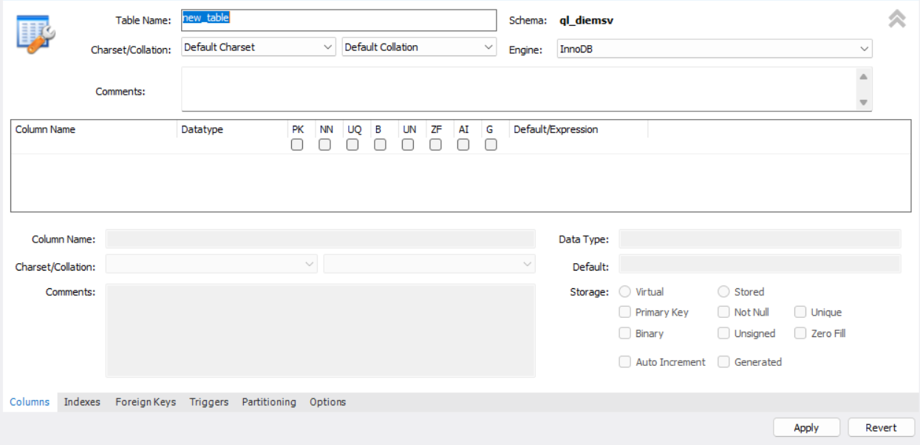

Hình 9: Tạo bảng trong MySql bằng thủ công bước 2.

b. Tạo bảng bằng code:
- Bước 1: Bấm File chọn new Query Tab hoặc CTRL + T hoặc bấm vào biểu tượng dưới chữ file:
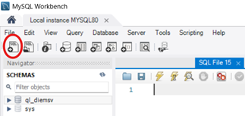

Hình 10: Tạo bảng MySql bằng code bước 1.
- Bước 2: Thực hiện code như sao:
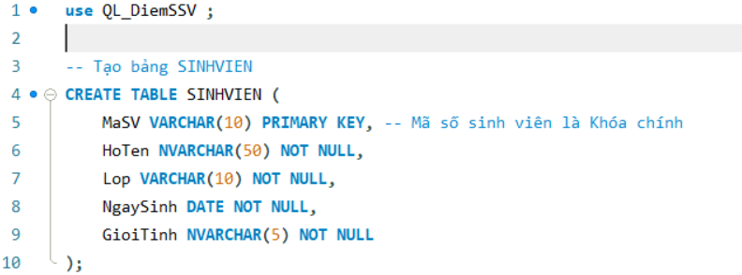

Hình 11: Tạo bảng MySql bằng code bước 2.
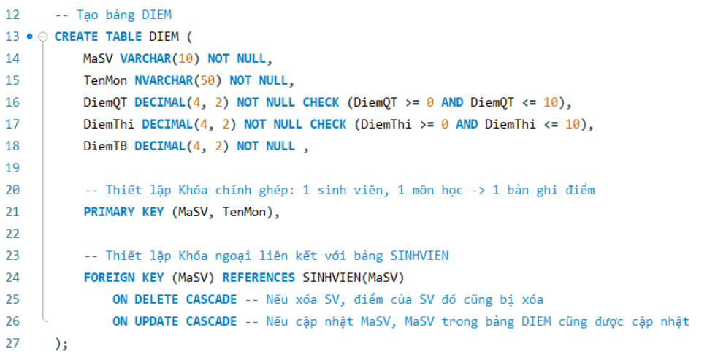

Hình 12: Tạo bảng MySql bằng code bước 3.

3. Mối quan hệ (ERD):
- Ta tạo được 2 bảng dùng để lưu trữ dữ liệu là: SINHVIEN và DIEM.
+ SINHVIEN: Đây là bảng dùng để quản lý thông tin sinh viên bao gồm: MaSV, HoTen, Lop, NgaySinh, GioiTinh. Trong đó khóa chính là MaSV. Tất cả các thuộc tính đều phải là NOT NULL.
+ DIEM: Đây là bảng dùng để quản lý điểm môn học của sinh viên thông qua MaSV. Bảng bao gồm: MaSV, TenMon, DiemQT, DiemThi. Trong đó có khóa chính kép là: MaSV và TenMon. Tất cả các thuộc tính đều là NOT NULL. Riêng DiemQT và DiemThi là có CHECK giá trị nhập vào phải nằm trong khoảng 0 - 10.
+ Ta có mối quan hệ như sao: MaSV (DIEM) là khóa ngoại của MaSV (SINHVIEN).
- Mối quan hệ ERD:
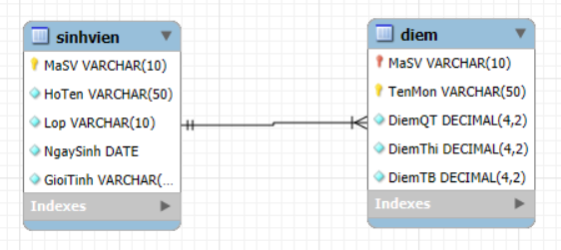

Hình 13: mối quan hệ giữa bảng SINHVIEN và bảng DIEM.

II. Liên kết MySQL với Window form (DotNet):

1. Cài đặt môi trường:
- Để liên kết được với nhau chúng ta cần cài đặt môi trường để chạy “MySql.Data.MySqlClient;” thông qua NuGet Packages. Gói này cung cấp đầy đủ các lớp và phương thức để tạo kết nối, thực thi câu lệnh SQL và lấy dữ liệu trả về dạng DataTable.
- Cách cài đặt:
+ Bước 1: Tools → NuGet Package Manager → Package Manager Console.
+ Bước 2: Sau đó nhập lệnh sau: Install-Package MySql.Data.

2. Cài đặt liên kết Window form (DotNet):
- Sau khi cài đặt môi trường, ta có thể khai báo trong code:
using MySql.Data.MySqlClient;
- Ta có các thông tin cần thiết để liên kết là:
+ Server=localhost: Đây là định danh vị trí của máy chủ MySQL. “localhost” là máy chủ MySQL đang chạy trên cùng một máy tính với ứng dụng DotNet.
+ Database=ql_diemssv: Đây là Tên của Cơ sở dữ liệu mà chứa các bảng SINHVIEN và DIEM.
+ Uid=root: Đây là tên người dùng (username) dùng để đăng nhập vào MySQL. Bên cạnh đó “root” thường là tài khoản quản trị mặc định. Ta có thể thay đổi tên khác nếu không dùng “root”.
+ Pwd=123456: Mật khẩu để xác thực đăng nhập.
- Sau dây là code dùng để liên kết Window Form (DotNet) với MySQL, được lưu trong file Database.cs.
namespace Doan
{
public class Database
{
private static string connectionString =
"Server=localhost;Database=ql_diemssv;Uid=root;Pwd=123456;";

public static MySqlConnection GetConnection()
{
return new MySqlConnection(connectionString);
}
}
}
- Trong đó hàm GetConnection() dùng để tạo kết nối, hàm được khai báo static để có thể gọi từ bất kỳ form nào mà không cần khởi tạo đối tượng Database. Mỗi lần gọi GetConnection(), chương trình sẽ trả về một kết nối MySQL mới. Cách làm này giúp dễ bảo trì, tránh lặp chuỗi kết nối ở nhiều file, đồng thời đảm bảo tính tập trung và an toàn.

CHƯƠNG 4: THIẾT KẾ GIAO DIỆN HỆ THỐNG

I. Tổng quan về code:
- Hệ thống được thực hiện bởi ngô ngữ C# (.NET Framework) và ứng dụng giao diện (GUI) Window Form app được viết bằng code c#. Hệ thống code được cấu thành bởi các module: Form1.cs, Form2.cs, Database.cs, và DiemSV.cs. Trong đó:
+ Database.cs: Đây là module chứa hàm dùng để liên kết giữa Window Form và MySQL. Nó sử dụng thư viên MySql.Data.MySqlClient để kết nối MySQL. Bên trong nó chứa hàm MySqlConnection GetConnection() dùng để thiết lập kết nối với MySQL.
+ DiemSV.cs: đây là module dùng làm mô hình dữ liệu đại diện cho một sinh viên và toàn bộ thông tin điểm của sinh viên đó. Lớp gồm các thuộc tính như MaSV, HoTen, Lop, NgaySinh, GioiTinh, MonHoc, DiemQT, DiemThi, và DiemTB. Các thuộc tính được xây dựng theo dạng get/set giúp chương trình dễ dàng đọc – ghi dữ liệu, đóng gói thông tin sinh viên thành một đối tượng thống nhất, hỗ trợ truyền dữ liệu giữa giao diện (Form), các xử lý nghiệp vụ và cơ sở dữ liệu.
+ Form2.cs: đây là module đóng vai trò là giao diện tìm kiếm và chỉnh sửa thông tin điểm sinh viên gồm các chức năng chính như nạp dữ liệu, tìm kiếm, chỉnh sửa điểm và xử lý hiển thị trên DataGridView. Khi Form được tải, chương trình kiểm tra mã sinh viên được truyền từ Form1 và tự động tìm kiếm nếu có, ngược lại thì hiển thị toàn bộ danh sách sinh viên và điểm thông qua hàm LoadData(). Trong Đó:
    - TxtToUpper(): hàm có chức năng chuyển mã sinh viên sang chữ in hoa.
    - TimKiem(): hàm có nhiệm vụ truy xuất thông tin của một sinh viên cụ thể dựa trên mã sinh viên được nhập vào.
    - btnSua_Click(): đây là hàm xử lý tác vụ cập nhật thông tin sinh viên và điểm số dựa trên dòng dữ liệu được chọn trong DataGridView.

    - LockColumns(): là hàm dùng để khóa các cột quan trọng trong lúc cập nhật thông tin sinh viên.
+ Form1.cs: đây là module quan trọng nhất dùng để quản lý toàn bộ chức năng chính của ứng dụng. Module chịu trách nhiệm là: Khởi tạo giao diện hệ thống, thu thập thông tin đầu vào, điều khiển luồng ứng dụng (Thêm, xóa, thoát, nhập thông tin mới, tìm kiếm/Sửa), hiển thị dữ liệu (DataGridView).

III. Cách chạy chương trình:

1. Các bước thực hiện:
- Bước 1: Mở MySQL.
- Bước 2: Chạy dòng lệnh Chạy dòng lệnh “use QL_DiemSSV;”. Để xác nhận có mở đúng Database/Schemas.
- Bước 3: Mở Visual Studio.
- Bước 4: Bấm chọn File bên trên góc trái.
- Bước 5: Chọn Open Floder hoặc bấm tổ hợp phím Ctrl + k + Ctrl + o.
- Bước 6: Chọn Floder lưu code, bấm Select Floder. Sau đó chọn Floder Doan. Sao đó nhấy chuột vào Doan.sln.
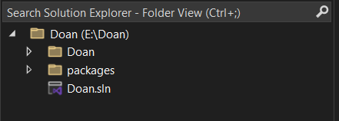

Hình 14: Mục Solution.
- Bước 7: Ta được như:
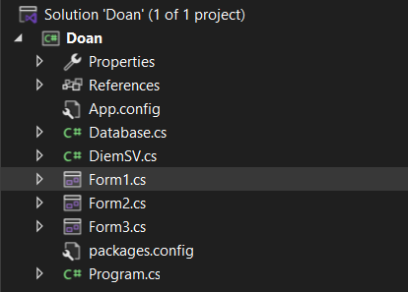

Hình 15: Danh sách các module.
- Bước 8: Ta mở Form1.cs Rồi bấm chạy là thành công.

2. Lưu ý và cách khắc phục lỗi MySQL.

a. Lưu ý:
- Đôi lúc, khi ta mở MySQL sẽ bị tình trạng không hiện ra Database/Schemas. Cùng không có biểu tượng sám sét để chạy. Nó hiện ra như vậy:
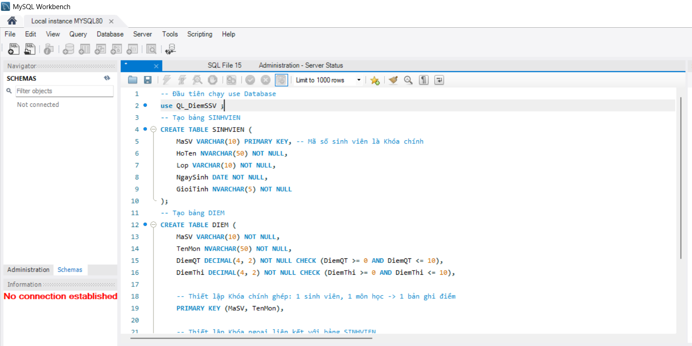

Hình 16: Lỗi không thể khởi động MySQL.

b. Cách khắc phục:
- Bước 1: Nhấn tổ hợp WIN + R.
- Bước 2: Hiện ra hộp thoại nhập “services.msc” bấm OK hoặc ENTER.
- Bước 3: Ở services kéo xuống và tìm “MYSQL80” và nhấp đúp chuột vào.
- Bước 4: Xuất hiện hộp thội chọn start.
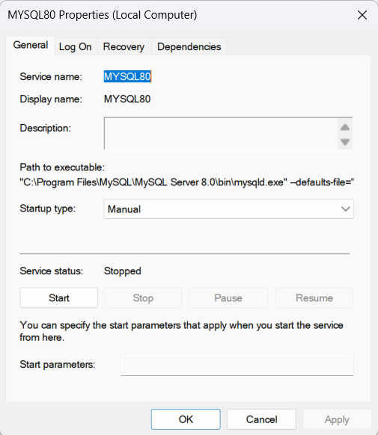

Hình 17: Hộp thoại khắc phục lỗi khởi động MySQL
- Bước 5: Thực hiện xong ta thấy ở MYSQL80 xuất hiện chữ “Running” là thành công.
- Bước 6: Tắt và mở lại MySQL là được.

III.Giao diện và chức năng hệ thống:

1. Giao diện hệ thống:
- Hệ thống được thiết kế với 3 cửa sổ:
+ Cửa sổ chính quản lý điểm sinh viên: dùng để nhập thông tin và quản lý thông tin nhập.
+ Cửa sổ phụ Tìm kiếm và Sửa đổi điểm sinh viên: dùng để tra cứu thông tin sinh viên thông quan mã số sinh viên.
+ Cửa sổ phụ quản lý sinh viên theo môn học: dùng để hiển thị và xuất file excel thông tin sinh viên và điểm sinh viên theo môn học.

a. Cửa sổ chính:
- Thành phần nhập liệu: có chưa các txt (textbox), dt (DateTimePicker) và cb (ComboBox) để người dùng nhập thông tin và điểm cho sinh viên:
+ Đặt điểm: tăng trải nghiêm người dùng bằng cách sử dụng hàm TxtToUpper (Chuyển chữ thành in hoa) từ đó chuẩn hóa dữ liệu đầu vào.
- Thành phần hiển thị: Sử dụng DataGridView dùng để hiển thị toàn bộ dữ liệu điểm sinh viên đang lưu trữ.
+ Cấu hình bảng: Hiển thị các cột: Mã số, Họ và tên, Lớp, Ngày sinh, Môn học, Điểm quá trình, Điểm thi, và Điểm TB (tính toán) 8 cột được tải từ hàm LoadData().
- Thành phần nút chức năng: chứa các nút để thực hiện các tương tác với dữ liệu.
+ Chứa các nút như: Thêm, Xóa, Thoát, Nhập TT mới, Tìm kiếm/Sửa, Xuất file excel, Danh sách.

b. Cửa sổ Tìm Kiếm và Sửa (Form2 .cs):
- Cửa sổ này được tạo dưới dạng một Form con (Windows Form) và nó được quản lý bởi sự kiện btnTimKiemvaSua_Click trên Form1.
- Tìm kiếm: Nó sẽ tìm kiếm và trả về thông tin sinh viên thông qua mã số.
+ Người dùng sẽ nhập mã số sinh viên nó sẽ tự in hoa.
+ Nhấn “Tìm kiếm” nó sẽ gọi hàm TimKiem() trong Form2_Load.
+ Bảng kết quả (DataGridView) sẽ hiển thị tất cả các thông tin điểm tất cả môn học sinh viên đã tham gia. Nếu mã số không tồn tại, chương trình sẽ thông báo cho người dùng.
- Sửa thông tin sinh viên:
+ Người dùng sẽ chọn một dòng chứa môn học và điểm của sinh viên cần sửa trên DataGridView.
+ Nhấn “Sửa thông tin” chương trình sẽ gọi hàm btnSua_Click(), trong đó thực hiện:
- Hiển thị cố định (chỉ đọc): Mã số, Lớp, Ngày sinh, Môn học. Các trường này được sẽ bị khóa bởi hàm LockColumns() để không cho nhập dữ liệu các trường trong bảng Datagridview. Chỉ được cập nhật điểm quá trình, điểm thi.
- Kiểm tra hợp lệ (điểm phải nằm trong khoảng 0–10).
- Cập nhật dữ liệu vào MySQL thông qua 2 lệnh: UPDATE bảng SINHVIEN, UPDATE hoặc INSERT bảng DIEM tùy trường hợp dữ liệu đã tồn tại hay chưa.
- Sau khi cập nhật thành công, bảng kết quả (DataGridView) sẽ được hiển thị lại thông qua việc gọi lại hàm TimKiem() để cập nhật dữ liệu mới nhất.
- Nếu mã số sinh viên của dòng đang chọn không tồn tại hoặc dữ liệu không hợp lệ, chương trình sẽ hiển thị thông báo lỗi để người dùng biết.

c. Cửa sổ phụ quản lý danh sách sinh viên theo môn học (Form3):
- Cửa sổ này dùng để hiển thị danh sách sinh viên theo môn học đã chọn ở Combobox, và cho phép người dùng xuất ra file danh sách sinh viên môn học đó
- Chức năng:
+ Hàm Form3_Load(): Tự động tải danh sách môn học vào Combobox.
+ Hàm LoadMonHoc(): Lấy danh sách tất cả các môn học ở bảng DIEM đưa vào Combobox cho người dùng chọn.
+ Hàm LoadSinhVienTheoMon(string mon): Khi người dùng chọn môn học ở Combobox. Thì nó sẽ truy vấn danh sách sinh viên của môn học đó để hiển thị vào DataGridView.

2. Chức năng hệ thống:

a. Chức năng thêm:
- Cho phép người dùng nhập đầy đủ thông tin của sinh viên như: Mã số sinh viên, họ tên sinh viên, lớp, ngày sinh, giới tính. Quản lý điểm sinh viên thông qua việc nhập: môn học, điểm quá trình và điểm thi.
- Tích hợp cơ sở dữ liệu:
+ Thực hiện việc Insert hoặc Update vào bảng SINHVIEN. Nếu sinh viên chưa tồn tại thì thêm mới, nếu đã tồn tại thì cập nhật thông tin cá nhân.
+ Thực hiện Insert điểm vào bảng DIEM.
- Chức năng thêm có các ràng buộc như sao: Kiểm tra tính hợp lệ của dữ liệu khi nhập điểm từ 0 đến 10 và sử lý lổi trùng lập khi sinh viên đã có điểm môn đó.
-Khi ta bấm “Thêm” nếu thành công sẽ hiện ra messagebox:
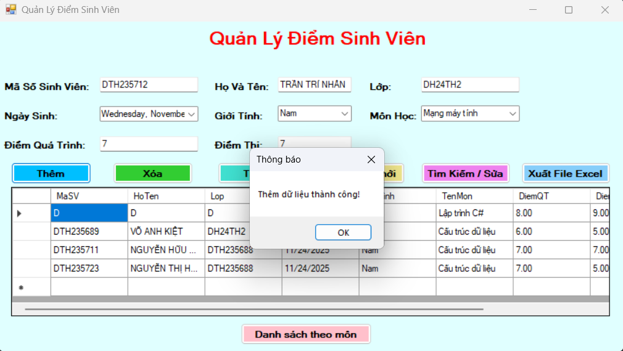

Hình 18: Chức năng thêm thàng công.
- Nếu ta nhập chưa đủ thông tin sinh viên mà bấm “Thêm” thì hiện ra messagebox:
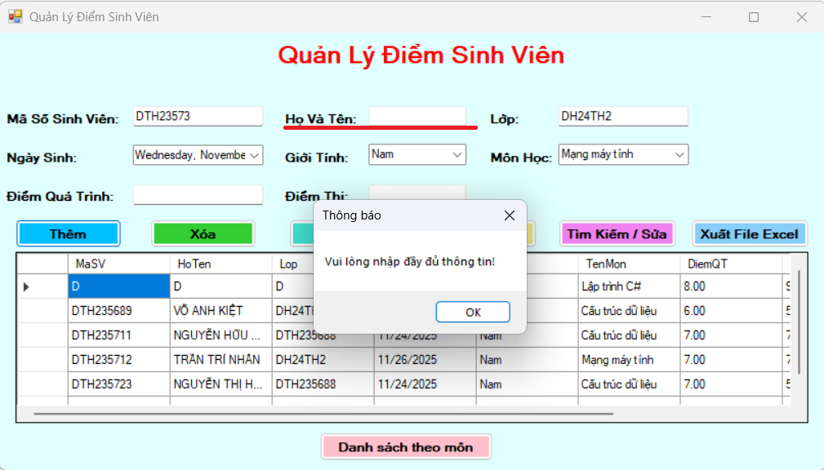

Hình 19: Chức năng thêm thiếu thông tin.
- Nếu ta nhập điểm sinh viên không nằm trong khoảng 0 đến 10 mà bấm “Thêm” thì sẽ hiện ra messagebox:
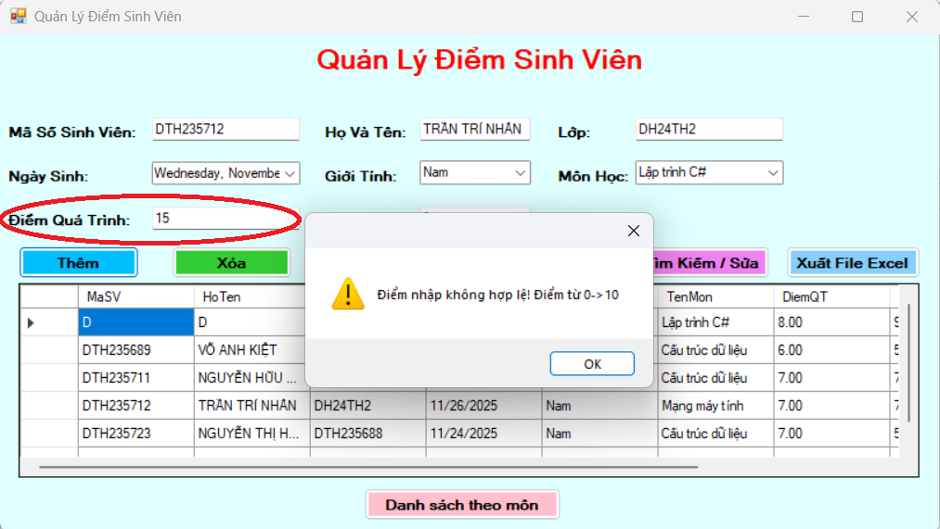

Hình 20: Lỗi điểm nằm ngoài 0 - 10.
- Nếu ta nhập điểm cho sinh viên mà sinh viên đó đa có điểm môn đó thì ta không nhập được sẽ hiện ra messagebox:
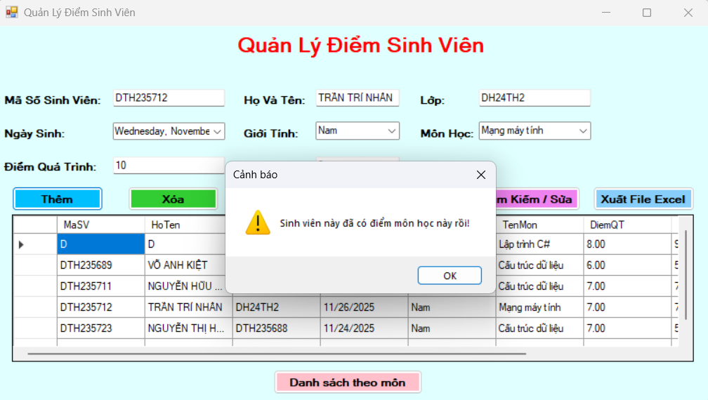

Hình 21: Lỗi sinh viên đã có điểm môn đó.

b. Chức năng xóa:
- Cho phép người dùng cho một hoặc nhiều bảng ghi điểm của sinh viên trên bảng chỉnh để thực hiện xóa.
- Thực hiện DELETE bản ghi điểm ra khỏi bảng DIEM trong cơ sở dữ liệu MySQL dự trên cặp khóa chính MaSV, TenMon.
- Khi ta chọn chọn một bảng ghi và bấm “Xóa” sẽ hiện ra messagebox:
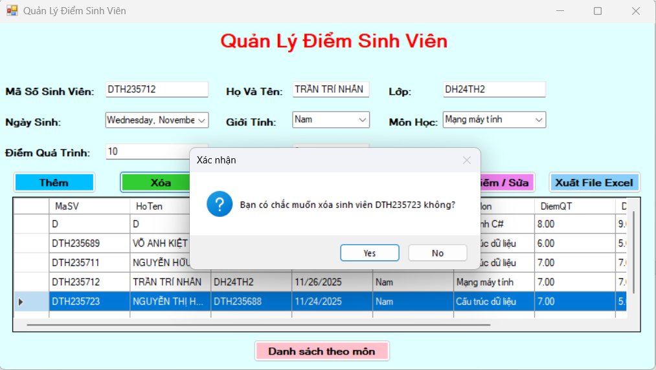

Hình 22: Chức năng xóa xác nhận trước khi xóa.
- Khi bấm “Yes” thì nó sẽ xóa bản ghi và hiện ra messagebox:
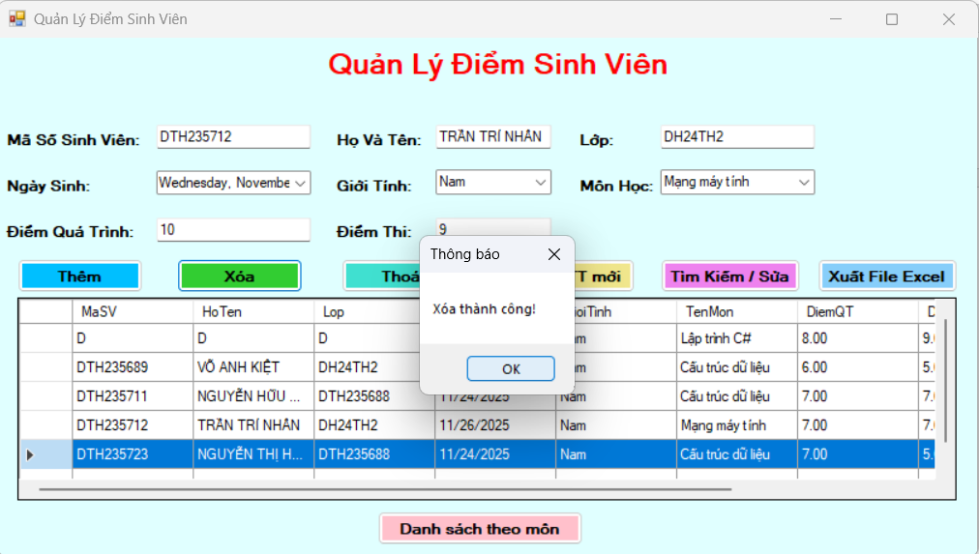

Hình 23: Chức năng xóa thành công.

c. Chức năng thoát:
- Chức năng phải có của một chương trình dùng để thoát khỏi chương trình đang chạy.
- Khi bấm thoát sẽ hiện ra messagebox: chọn “Yes” để thoát và “ No” để không thoát.
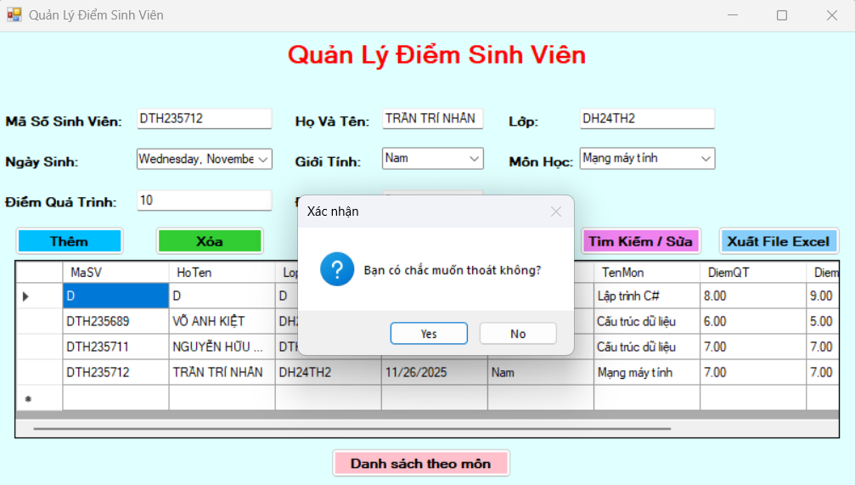

Hình 24: Chức năng thoát xác nhận trước khi thoát.

d. Chức năng nhập thông tin mới:
- Chức năng nhập TT mới đây là chức năng giúp cho người dùng nhập điểm dễ dàng hơn vì khi người dùng bấm “Thêm” các thông tin như: mã số sinh viên, họ và tên, lớp, ngày sinh, giới tính đều được giữ lại cho người dùng và người dùng chọn môn khác và nhập điểm môn khác do một sinh viên học nhiều môn khác nhau.
- Khi người dùng muốn nhập thông tin sinh viên khác thì chỉ cần bấm “Nhập TT mới” thì các thông tin như: mã số sinh viên, họ và tên, lớp, ngày sinh, giới tính ở ô textbox sẽ được xóa để người dùng nhập thông tin sinh viên mới.

e. Chức năng tìm kiếm và sửa chữa:
- Chức năng tìm kiếm đây là chức năng cho phép người dùng tìm kiếm thông tin của một sinh viên nào đó một cách nhanh chống và hiệu quả thông qua việc nhập mã số sinh viên để tìm kiếm.
- Mã số sinh viên là khóa chính của cơ sở dữ liệu khi ta nhập mã số sinh viên và bấm nút tìm kiếm hệ thống sẽ truy cập vào cơ sở dữ liệu để lấy thông tin sinh viên ta đã lưu vào cơ sở dữ liệu.
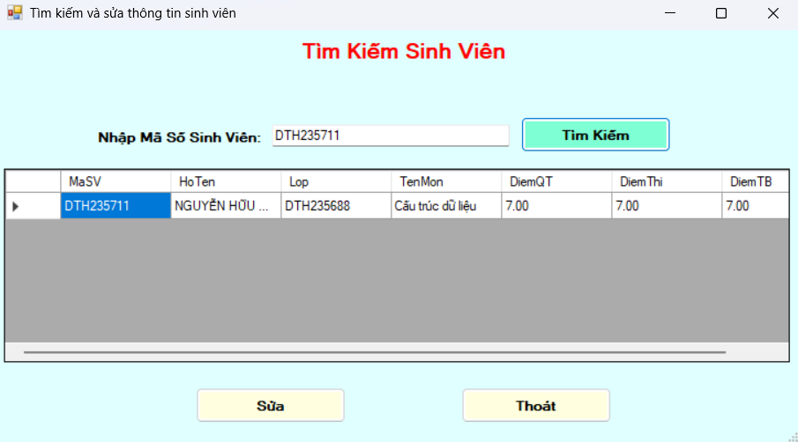

Hình 25: Chức năng tìm kiếm sinh viên.

- Chức năng sữa chữa đây là chức năng cho phép người dùng để sửa đổi thông tin như là: Họ và tên, điểm quá trình và điểm thi. Đây là chức năng hữu ích cho việc quản lý điểm.
- Ta chọn các cột họ và tên, điểm quá trình và điểm thi rồi sửa thông tin sau đó chọn dòng đã sửa và bấm “Sửa”.
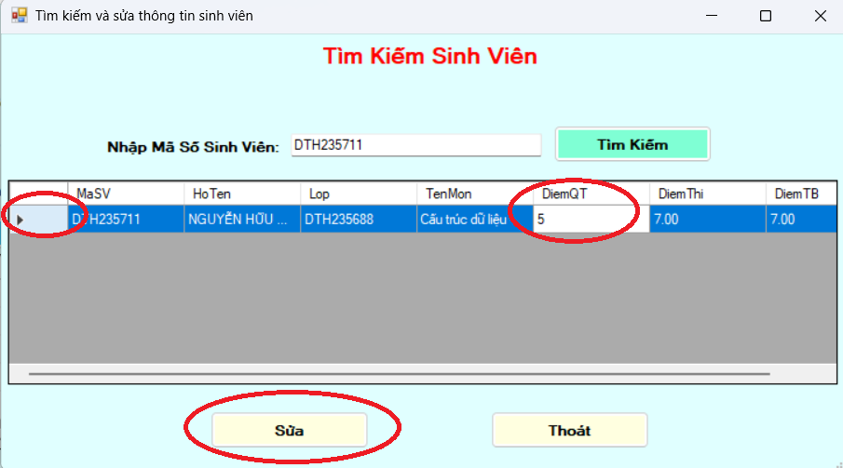

Hình 24: Chức năng sửa thông tin
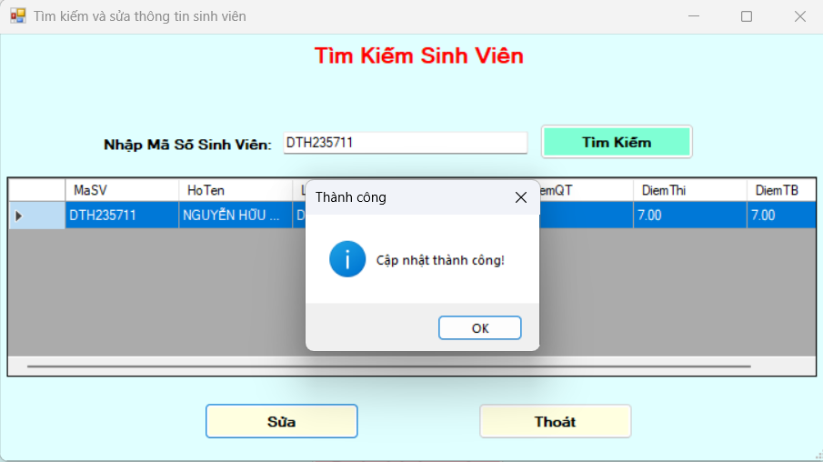Hình 24: Sửa thành công.

CHƯƠNG 5: CHI TIẾT CODE

I. Tổng quát:
- Hệ thống dược xây dựng trên ngôn ngữ C# và window form (.NET Framework) cùng với hệ quản trị dữ liệu MySQL. Hệ thông phân chia các module cụ thể dựa trên chức năng và nhiệm vụ. Gồm các module sao:
+ Form1.cs: Chứa các hàm quản lý sinh viên và điểm, gồm thêm–sửa–xóa, tìm kiếm, tải dữ liệu từ MySQL và xuất danh sách ra Excel.
+ Form2.cs: Chứa các hàm tìm kiếm, tải, chỉnh sửa dữ liệu sinh viên và điểm từ MySQL, kèm chức năng khóa cột và tự động in hoa.
+ Form3.cs: Chứa các hàm tải danh sách môn học, hiển thị sinh viên theo môn, cấu hình bảng dữ liệu, và xuất danh sách ra file Excel.
+ Database.cs: Chứa chuỗi kết nối và hàm trả về kết nối MySQL cho toàn bộ chương trình.
+ DiemSV.cs: Chứa lớp đối tượng mô tả dữ liệu sinh viên và điểm số, được sử dụng để chứa thông tin khi lấy dữ liệu từ MySQL hoặc xuất ra Excel.

II. Chi tiết code:

1. Chi tiết về module Form1.cs:

a. Chức năng và Nhiệm vụ từng hàm:
- Hàm khởi tạo public Form1():
+ Chức năng:
- Khởi tạo giao diện Form.
- Gắn sự kiện.
- Khởi tạo danh sách môn học, giới tính.
- Tải dữ liệu từ MySQL vào DataGridView.
+ Nhiệm Vụ:
      - Gọi InitializeComponent() để vẽ tất cả các (Textbox, Combobox, Button…).
      - Gắn sự kiện TextChanged → TxtToUpper cho 3 ô nhập txtMaSV, txtHoTen, txtLop đảm bảo mọi ký tự người dùng nhập đều tự chuyển sang chữ IN HOA.
      - Gọi các hàm khởi tạo dữ liệu KhoiTaoGioiTinh(), KhoiTaoMonHoc().
      - Load dữ liệu lên DataGridView. Gọi LoadData(), lấy toàn bộ danh sách sinh viên + điểm từ MySQL.

- Hàm TxtToUpper():
+ Chức năng: Tự động chuyển nội dung TextBox sang chữ in hoa.
+ Nhiệm vụ:
- Bắt sự kiện mỗi khi người dùng nhập.
- Tạm thời “bỏ gắn sự kiện” để không bị vòng lặp TextChanged.
- Chuyển text sang chữ IN HOA.
- Giữ nguyên vị trí con trỏ (không bị nhảy về đầu).
- Hàm LoadData():
+ Chức năng:
- Lấy toàn bộ dữ liệu sinh viên + điểm + môn học.
- Đổ vào DataGridView.
+ Nhiệm vụ:
- Mở kết nối MySQL qua Database.GetConnection().
- Tạo câu lệnh SQL JOIN 2 bảng SINHVIEN và DIEM.
- Dùng MySqlDataAdapter để đổ dữ liệu vào DataTable.
- Gán DataTable = DataSource của DataGridView.
- Tự động hiển thị danh sách theo cột.
- Hàm KhoiTaoGioiTinh():
+ Chức năng: Nạp danh sách môn học vào ComboBox.
+ Nhiệm vụ:
- Thêm danh sách môn học cố định ví dụ như (Python, .Net…).
- Thiết lập SelectedIndex = 0.
- Hàm btnTimKiemvaSua_Click():
+ Chức năng:
- Lấy MaSV người dùng chọn.
- Truyền MaSV sang Form 2.
- Mở Form 2 để tìm kiếm – sửa thông tin sinh viên.
+ Nhiệm vụ:
- Kiểm tra người dùng đã chọn dòng trong DataGridView chưa.
- Lấy giá trị cột MaSV.
- Khởi tạo Form2(maSV).
- Hiển thị form dạng ShowDialog() (chặn form 1).
- Sau khi đóng form 2 thì LoadData lại để cập nhật bảng.
- Hàm btnThemClick():
+ Chức năng:
- Thêm hoặc cập nhật sinh viên.
- Thêm điểm cho sinh viên và tính điểm trung bình
- Kiểm tra trùng môn.
+ Nhiệm vụ:
- Kiểm tra dữ liệu hợp lệ: Không để trống các ô quan trọng, kiểm tra điểm phải trong khoảng 0–10, kiểm tra thuộc tính (Lớp, Giới tính, Ngày sinh…).
- Kiểm tra sinh viên đã tồn tại chưa. Nếu chưa thêm mới vào bảng SINHVIEN. Nếu đã có cập nhật thông tin sinh viên.
- Kiểm tra môn học: Nếu sinh viên đã có điểm của môn đó báo lỗi “trùng môn”.
- Tính điểm trung bình.
- Lưu vào bảng DIEM và cập nhật giao diện.

- Hàm btnXoa_Click():
+ Chức năng: Xoá một sinh viên trong bảng.
+ Nhiệm vụ:
- Kiểm tra người dùng đã chọn dòng. Lấy mã sinh viên từ DataGridView.
- Hiện câu hỏi xác nhận: “Bạn có chắc muốn xoá sinh viên này?”
- Xoá trong bảng SINHVIEN (MySQL sẽ tự xoá điểm nếu có FK) và load lại dữ liệu.
- Hàm btnNhapTTmoi_Click():
+ Chức năng: Xóa toàn bộ thông tin đang nhập.
+ Nhiệm vụ: Xóa nội dung tất cả TextBox, đưa ComboBox giới tính và môn học về mặc định. Reset DateTimePicker, đưa con trỏ về ô txtMaSV.
- Hàm btnThoat_Click():
+ Chức năng: Đóng form.
- Hàm btnFile_Click():
+ Chức năng: Xuất danh sách sinh viên theo môn học ra Excel.
+ Nhiệm vụ: Tạo SaveFileDialog để chọn nơi lưu file. Dùng ClosedXML tạo Workbook. Duyệt từng dòng DataTable và ghi sang Excel. Tự động chỉnh kích thước cột. Lưu file và báo thành công.
- Hàm button1_Click():
+ Chức năng: để chuyển sang form 3.

b. Chi tiết code:
using ClosedXML.Excel;
using MySql.Data.MySqlClient;
using System;
using System.Collections.Generic;
using System.Data;
using System.IO;
using System.Linq;
using System.Windows.Forms;

namespace Doan
{
public partial class Form1 : Form
{
public Form1()
{
InitializeComponent();
KhoiTaoGioiTinh();
KhoiTaoMonHoc();
LoadData();

// Gán sự kiện để tự động in hoa khi nhập
txtMaSV.TextChanged += TxtToUpper;
txtHoTen.TextChanged += TxtToUpper;
txtLop.TextChanged += TxtToUpper;
}

//HAM IN HOA
private void TxtToUpper(object sender, EventArgs e)
{
TextBox txt = sender as TextBox;
int viTriConTro = txt.SelectionStart;
txt.Text = txt.Text.ToUpper();
txt.SelectionStart = viTriConTro; // Giữ nguyên vị trí con trỏ khi gõ
}

// --------------------- LOAD DỮ LIỆU TỪ MYSQL ---------------------
private void LoadData()
{
try
{
using (var conn = Database.GetConnection())
{
conn.Open();
string query = @"SELECT sv.MaSV, sv.HoTen, sv.Lop, sv.NgaySinh, sv.GioiTinh,
d.TenMon, d.DiemQT, d.DiemThi, d.DiemTB
FROM SINHVIEN sv
LEFT JOIN DIEM d ON sv.MaSV = d.MaSV";
using (MySqlCommand cmd = new MySqlCommand(query, conn))
{
MySqlDataAdapter adapter = new MySqlDataAdapter(cmd);
DataTable dt = new DataTable();
adapter.Fill(dt);
dgvBangDuLieu.DataSource = dt;
}
}
}
catch (Exception ex)
{
MessageBox.Show("Lỗi khi tải dữ liệu: " + ex.Message);
}
}

// --------------------- HÀM KHỞI TẠO ---------------------
private void KhoiTaoGioiTinh()
{
cbGioiTinh.Items.Clear();
cbGioiTinh.Items.Add("Nam");
cbGioiTinh.Items.Add("Nữ");
cbGioiTinh.SelectedIndex = 0;
}

private void KhoiTaoMonHoc()
{
cbMonHoc.Items.Clear();
cbMonHoc.Items.Add("Cấu trúc dữ liệu");
cbMonHoc.Items.Add("Lập trình C#");
cbMonHoc.Items.Add("Cơ sở dữ liệu");
cbMonHoc.Items.Add("Mạng máy tính");
cbMonHoc.Items.Add("Toán rời rạc");
cbMonHoc.SelectedIndex = 0;
}

// --------------------- CÁC HÀM GIỮ NGUYÊN ---------------------
private void label1_Click(object sender, EventArgs e) { }
private void txtMaSV_TextChanged(object sender, EventArgs e) { }
private void cbNgaySinh_SelectedIndexChanged(object sender, EventArgs e) { }

private void btnTimKiemvaSua_Click(object sender, EventArgs e)
{
// Truyền optional MaSV nếu muốn tự điền vào Form2
string maSV = txtMaSV.Text.Trim();
Form2 frm2 = new Form2(maSV); // Form2 có constructor nhận MaSV
frm2.ShowDialog(); // mở Form2 dưới dạng modal
LoadData(); // tải lại dữ liệu sau khi sửa xong

}

// --------------------- NÚT THÊM ---------------------
private void btnThem_Click(object sender, EventArgs e)
{
try
{
// Kiểm tra nhập liệu
if (string.IsNullOrWhiteSpace(txtMaSV.Text) ||
string.IsNullOrWhiteSpace(txtHoTen.Text) ||
string.IsNullOrWhiteSpace(txtLop.Text) ||
string.IsNullOrWhiteSpace(txtDiemQT.Text) ||
string.IsNullOrWhiteSpace(txtDiemThi.Text))
{
MessageBox.Show("Vui lòng nhập đầy đủ thông tin!", "Thông báo");
return;
}

float diemQT = float.Parse(txtDiemQT.Text);
float diemThi = float.Parse(txtDiemThi.Text);
float diemTB = (diemQT + diemThi) / 2;

using (var connCheck = Database.GetConnection())
{
connCheck.Open();
string sqlCheck = @"SELECT COUNT(*) FROM DIEM
WHERE MaSV = @MaSV AND TenMon = @TenMon";

using (MySqlCommand cmdCheck = new MySqlCommand(sqlCheck, connCheck))
{
cmdCheck.Parameters.AddWithValue("@MaSV", txtMaSV.Text.Trim());
cmdCheck.Parameters.AddWithValue("@TenMon", cbMonHoc.SelectedItem.ToString());

int count = Convert.ToInt32(cmdCheck.ExecuteScalar());

if (count > 0)
{
MessageBox.Show("Sinh viên này đã có điểm môn học này rồi!", "Cảnh báo", MessageBoxButtons.OK, MessageBoxIcon.Warning);
return; // DỪNG KHÔNG CHÈN
}
}
}

using (var conn = Database.GetConnection())
{
conn.Open();
MySqlTransaction tran = conn.BeginTransaction();

try
{
// 1. Thêm hoặc cập nhật sinh viên
string sqlSV = @"INSERT INTO SINHVIEN (MaSV, HoTen, Lop, NgaySinh, GioiTinh)
VALUES (@MaSV, @HoTen, @Lop, @NgaySinh, @GioiTinh)
ON DUPLICATE KEY UPDATE HoTen=@HoTen, Lop=@Lop, NgaySinh=@NgaySinh, GioiTinh=@GioiTinh";

using (MySqlCommand cmd = new MySqlCommand(sqlSV, conn, tran))
{
cmd.Parameters.AddWithValue("@MaSV", txtMaSV.Text.Trim());
cmd.Parameters.AddWithValue("@HoTen", txtHoTen.Text.Trim());
cmd.Parameters.AddWithValue("@Lop", txtLop.Text.Trim());
cmd.Parameters.AddWithValue("@NgaySinh", dtpNgaySinh.Value);
cmd.Parameters.AddWithValue("@GioiTinh", cbGioiTinh.SelectedItem.ToString());
cmd.ExecuteNonQuery();
}

// 2. Thêm điểm
string sqlDiem = @"INSERT INTO DIEM (MaSV, TenMon, DiemQT, DiemThi, DiemTB)
VALUES (@MaSV, @TenMon, @DiemQT, @DiemThi, @DiemTB)
ON DUPLICATE KEY UPDATE DiemQT=@DiemQT, DiemThi=@DiemThi, DiemTB=@DiemTB";

using (MySqlCommand cmd2 = new MySqlCommand(sqlDiem, conn, tran))
{
cmd2.Parameters.AddWithValue("@MaSV", txtMaSV.Text.Trim());
cmd2.Parameters.AddWithValue("@TenMon", cbMonHoc.SelectedItem.ToString());
cmd2.Parameters.AddWithValue("@DiemQT", diemQT);
cmd2.Parameters.AddWithValue("@DiemThi", diemThi);
cmd2.Parameters.AddWithValue("@DiemTB", diemTB);
cmd2.ExecuteNonQuery();
}

tran.Commit();
MessageBox.Show("Thêm dữ liệu thành công!", "Thông báo");
LoadData();
txtDiemQT.Clear();
txtDiemThi.Clear();
}
catch (Exception ex)
{
tran.Rollback();
MessageBox.Show("Điểm nhập không hợp lệ! Điểm từ 0->10", "",
MessageBoxButtons.OK, MessageBoxIcon.Warning);
}
}
}
catch (Exception ex)
{
MessageBox.Show("Lỗi: " + ex.Message);
}
}

// --------------------- NÚT XÓA ---------------------
private void btnXoa_Click(object sender, EventArgs e)
{
if (dgvBangDuLieu.SelectedRows.Count == 0)
{
MessageBox.Show("Vui lòng chọn một dòng để xóa!", "Thông báo");
return;
}

string maSV = dgvBangDuLieu.SelectedRows[0].Cells["MaSV"].Value.ToString();

DialogResult result = MessageBox.Show($"Bạn có chắc muốn xóa sinh viên {maSV} không?",
"Xác nhận", MessageBoxButtons.YesNo, MessageBoxIcon.Question);

if (result == DialogResult.Yes)
{
try
{
using (var conn = Database.GetConnection())
{
conn.Open();
string sql = "DELETE FROM SINHVIEN WHERE MaSV = @MaSV";
using (MySqlCommand cmd = new MySqlCommand(sql, conn))
{
cmd.Parameters.AddWithValue("@MaSV", maSV);
cmd.ExecuteNonQuery();
}
MessageBox.Show("Xóa thành công!", "Thông báo");
LoadData();
}
}
catch (Exception ex)
{
MessageBox.Show("Lỗi khi xóa: " + ex.Message);
}
}
}
// --------------------- NÚT NHẬP MỚI ---------------------
private void btnNhapTTmoi_Click(object sender, EventArgs e)
{
txtMaSV.Clear();
txtHoTen.Clear();
txtLop.Clear();
txtDiemQT.Clear();
txtDiemThi.Clear();
cbGioiTinh.SelectedIndex = 0;
cbMonHoc.SelectedIndex = 0;
dtpNgaySinh.Value = DateTime.Now;
txtMaSV.Focus();
}

// --------------------- NÚT THOÁT ---------------------
private void btnThoat_Click(object sender, EventArgs e)
{
DialogResult confirm = MessageBox.Show("Bạn có chắc muốn thoát không?",
"Xác nhận", MessageBoxButtons.YesNo, MessageBoxIcon.Question);

if (confirm == DialogResult.Yes)
this.Close();
}
private void btnFile_Click(object sender, EventArgs e)
{
try
{
using (var conn = Database.GetConnection())
{
conn.Open();

// Lấy dữ liệu: mỗi dòng là 1 môn của 1 sinh viên
string query = @"
SELECT sv.MaSV, sv.HoTen, sv.Lop, sv.NgaySinh, sv.GioiTinh,
d.TenMon, d.DiemQT, d.DiemThi, d.DiemTB
FROM SINHVIEN sv
LEFT JOIN DIEM d ON sv.MaSV = d.MaSV
ORDER BY sv.MaSV, d.TenMon";

DataTable dt = new DataTable();
using (MySqlDataAdapter ad = new MySqlDataAdapter(query, conn))
{
ad.Fill(dt);
}

using (var wb = new XLWorkbook())
{
var ws = wb.Worksheets.Add("DanhSach");

// Header
ws.Cell(1, 1).Value = "MaSV";
ws.Cell(1, 2).Value = "HoTen";
ws.Cell(1, 3).Value = "Lop";
ws.Cell(1, 4).Value = "NgaySinh";
ws.Cell(1, 5).Value = "GioiTinh";
ws.Cell(1, 6).Value = "TenMon";
ws.Cell(1, 7).Value = "DiemQT";
ws.Cell(1, 8).Value = "DiemThi";
ws.Cell(1, 9).Value = "DiemTB";

int row = 2;
string lastMaSV = null;

foreach (DataRow r in dt.Rows)
{
string ma = r["MaSV"]?.ToString() ?? "";

bool isNewStudent = ma != lastMaSV;

if (isNewStudent)
{
// Ghi thông tin sinh viên trên dòng đầu môn đầu tiên
ws.Cell(row, 1).Value = ma;
ws.Cell(row, 2).Value = r["HoTen"]?.ToString() ?? "";
ws.Cell(row, 3).Value = r["Lop"]?.ToString() ?? "";

if (r["NgaySinh"] != DBNull.Value && DateTime.TryParse(r["NgaySinh"].ToString(), out DateTime ns))
ws.Cell(row, 4).Value = ns.ToString("dd/MM/yyyy");
else
ws.Cell(row, 4).Value = "";

ws.Cell(row, 5).Value = r["GioiTinh"]?.ToString() ?? "";
}
else
{
// Các dòng môn tiếp theo để trống các cột thông tin sinh viên
ws.Cell(row, 1).Value = "";
ws.Cell(row, 2).Value = "";
ws.Cell(row, 3).Value = "";
ws.Cell(row, 4).Value = "";
ws.Cell(row, 5).Value = "";
}

// Ghi môn và điểm (mỗi môn 1 dòng)
ws.Cell(row, 6).Value = r["TenMon"]?.ToString() ?? "";

// Ghi điểm thẳng vào từng cột (không xuống dòng trong ô) — phù hợp yêu cầu "các cột điểm ngang ngang"
ws.Cell(row, 7).Value = r["DiemQT"] != DBNull.Value ? r["DiemQT"].ToString() : "";
ws.Cell(row, 8).Value = r["DiemThi"] != DBNull.Value ? r["DiemThi"].ToString() : "";
ws.Cell(row, 9).Value = r["DiemTB"] != DBNull.Value ? r["DiemTB"].ToString() : "";

lastMaSV = ma;
row++;
}

// Tự động điều chỉnh kích thước cột
ws.Columns().AdjustToContents();

// Lưu file
SaveFileDialog sd = new SaveFileDialog();
sd.Filter = "Excel File (*.xlsx)|*.xlsx";
sd.FileName = "DanhSachSinhVien_Mon_TheoDong.xlsx";

if (sd.ShowDialog() == DialogResult.OK)
{
wb.SaveAs(sd.FileName);
MessageBox.Show("Xuất file Excel thành công!", "Thông báo", MessageBoxButtons.OK, MessageBoxIcon.Information);
}
}
}
}
catch (Exception ex)
{
MessageBox.Show("Lỗi xuất Excel: " + ex.Message, "Lỗi", MessageBoxButtons.OK, MessageBoxIcon.Error);
}
}

private void button1_Click(object sender, EventArgs e)
{
Form3 f3 = new Form3(); // Tạo form 3
f3.ShowDialog();
}
}
}

2. Chi tiết về module Form2.cs:

a. Chức năng và Nhiệm vụ từng hàm:
- Hàm khởi tạo public Form2(string maSV = ""):
+ Chức năng: Khởi tạo Form 2, nhận mã sinh viên truyền từ Form 1 và cấu hình các sự kiện ban đầu cho form.
+ Nhiệm vụ: Gọi hàm InitializeComponent () để tạo giao diện. Gắn sự kiện TextChanged cho txtMaSV để tự động chuyển chữ in hoa. Lưu lại mã sinh viên được truyền sang để dùng khi form load.
- Hàm khởi tạo Form2_Load ():
+ Chức năng: Xử lý khi form được mở, tự động nạp dữ liệu hoặc tự tìm kiếm sinh viên.
+ Nhiệm Vụ: Nếu có initialMaSV gán vào textbox và gọi TimKiem (). Nếu không gọi LoadData () để tải toàn bộ dữ liệu.
- Hàm khởi tạo TxtToUpper ():
+ Chức năng: Tự động chuyển chữ thường sang chữ in hoa trong ô nhập mã sinh viên.
+ Nhiệm vụ: Tạm thời ngắt sự kiện TextChanged để tránh lặp vô hạn. Lưu vị trí con trỏ. Chuyển toàn bộ text thành chữ hoa. Trả con trỏ về đúng vị trí trước đó. Gắn lại sự kiện TextChanged.
- Hàm khởi tạo LoadData ():
+ Chức năng: Lấy toàn bộ dữ liệu sinh viên + điểm từ database và hiển thị lên DataGridView.
+ Nhiệm vụ: Mở kết nối MySQL. Thực thi truy vấn JOIN giữa bảng SINHVIEN và DIEM. Tính điểm trung bình trực tiếp trong câu SQL. Tính điểm trung bình trực tiếp trong câu SQL. Gán DataTable vào DataGridView. Gọi hàm LockColumns () để khóa các cột không được sửa và đóng kết nối.
- Hàm khởi tạo TimKiem (string maSV):
+ Chức năng: Tìm và hiển thị toàn bộ thông tin điểm của một sinh viên cụ thể.
+ Nhiệm vụ: Mở kết nối MySQL. Truy vấn dữ liệu theo MaSV. Đổ dữ liệu vào DataTable. Kiểm tra kết quả. Nếu có dữ liệu hiển thị lên DataGridView. Nếu không có báo không tìm thấy. Gọi Clockcolums () để khóa cột và đóng kết nối.
- Hàm khởi tạo btnTimKiem_Click ():
+ Chức năng: Thực hiện tìm kiếm dựa trên mã sinh viên người dùng nhập.
+ Nhiệm vụ: Lấy text trong txtMaSV. Nếu có gọi TimKiem (). Nếu trống gọi LoadData () để xem toàn bộ danh sách.
- Hàm khởi tạo btnSua_Click ():
+ Chức năng: Sửa thông tin sinh viên và điểm theo môn học.
+ Nhiệm Vụ: Lấy dữ liệu từ dòng đang chọn. (MaSV, HoTen, Lop…). Kiểm tra tính hợp lệ “Điểm phải từ 0 đến 10”. Mở kết nối MySQL. Cập nhật bảng SINHVIEN. Kiểm tra xem môn học đã tồn tại chưa nếu tồn tại UPDATE, không tồn tại thì INSERT. Tính lại điểm trung bình. Thông báo cập nhật thành công. Gọi lại TimKiem(maSV) để tải lại dữ liệu.
- Hàm khởi tạo LockColumns ():
+ Chức năng: Khóa các cột không được phép sửa trong DataGridView.
+ Nhiệm Vụ: Khóa cột MaSV, Lop, TenMon, NgaySinh, để không cho sửa vào các cột này. Tắt chức năng thêm dòng trong DataGridView.

b. Chi tiết code:
using System;
using System.Data;
using System.Windows.Forms;
using MySql.Data.MySqlClient;

namespace Doan
{
public partial class Form2 : Form
{
private string initialMaSV = ""; // Lưu MaSV từ Form1

public Form2(string maSV = "")
{
InitializeComponent();
txtMaSV.TextChanged += TxtToUpper;
initialMaSV = maSV;
}

// ------------------ FORM LOAD ------------------
private void Form2_Load(object sender, EventArgs e)
{
if (!string.IsNullOrEmpty(initialMaSV))
{
txtMaSV.Text = initialMaSV;
TimKiem(initialMaSV);
}
else
{
LoadData();
}
}

// ------------------ HÀM IN HOA ------------------
private void TxtToUpper(object sender, EventArgs e)
{
TextBox txt = sender as TextBox;
if (txt == null) return;

txt.TextChanged -= TxtToUpper;
int pos = txt.SelectionStart;
txt.Text = txt.Text.ToUpper();
txt.SelectionStart = pos;
txt.TextChanged += TxtToUpper;
}

// ------------------ NẠP DỮ LIỆU ------------------
private void LoadData()
{
try
{
MySqlConnection conn = Database.GetConnection();
conn.Open();

string query = @"SELECT sv.MaSV, sv.HoTen, sv.Lop, d.TenMon, d.DiemQT, d.DiemThi,
ROUND((d.DiemQT + d.DiemThi)/2,2) AS DiemTB
FROM SINHVIEN sv
LEFT JOIN DIEM d ON sv.MaSV = d.MaSV";

MySqlDataAdapter da = new MySqlDataAdapter(query, conn);
DataTable dt = new DataTable();
da.Fill(dt);
dgvBangDuLieu.DataSource = dt;
LockColumns();
conn.Close();
}
catch (Exception ex)
{
MessageBox.Show("Lỗi khi tải dữ liệu: " + ex.Message);
}
}

// ------------------ TÌM KIẾM ------------------
private void TimKiem(string maSV)
{
try
{
MySqlConnection conn = Database.GetConnection();
conn.Open();

string query = @"SELECT sv.MaSV, sv.HoTen, sv.Lop, d.TenMon, d.DiemQT, d.DiemThi,
ROUND((d.DiemQT + d.DiemThi)/2,2) AS DiemTB
FROM SINHVIEN sv
LEFT JOIN DIEM d ON sv.MaSV = d.MaSV
WHERE sv.MaSV = @MaSV";

MySqlCommand cmd = new MySqlCommand(query, conn);
cmd.Parameters.AddWithValue("@MaSV", maSV.Trim());
MySqlDataAdapter da = new MySqlDataAdapter(cmd);
DataTable dt = new DataTable();
da.Fill(dt);

if (dt.Rows.Count > 0)
{
dgvBangDuLieu.DataSource = dt;
LockColumns(); // <<< ĐÚNG VỊ TRÍ
}
else
{
MessageBox.Show("Không tìm thấy sinh viên!", "Thông báo", MessageBoxButtons.OK, MessageBoxIcon.Warning);
}

conn.Close();
}
catch (Exception ex)
{
MessageBox.Show("Lỗi tìm kiếm: " + ex.Message);
}
}

private void btnTimKiem_Click(object sender, EventArgs e)
{
string maSV = txtMaSV.Text.Trim();
if (!string.IsNullOrEmpty(maSV))
TimKiem(maSV);
else
LoadData();
}

// ------------------ SỬA ------------------
private void btnSua_Click(object sender, EventArgs e)
{
if (dgvBangDuLieu.SelectedRows.Count == 0)
{
MessageBox.Show("Vui lòng chọn một dòng để sửa!", "Thông báo", MessageBoxButtons.OK, MessageBoxIcon.Information);
return;
}

try
{
DataGridViewRow row = dgvBangDuLieu.SelectedRows[0];
string maSV = row.Cells["MaSV"].Value.ToString().ToUpper();
string hoTen = row.Cells["HoTen"].Value.ToString().ToUpper();
string lop = row.Cells["Lop"].Value.ToString().ToUpper();
string tenMon = row.Cells["TenMon"].Value.ToString().ToUpper();

float diemQT = float.Parse(row.Cells["DiemQT"].Value.ToString());
float diemThi = float.Parse(row.Cells["DiemThi"].Value.ToString());

if (diemQT < 0 || diemQT > 10 || diemThi < 0 || diemThi > 10)
{
MessageBox.Show("Điểm phải trong khoảng 0 - 10!", "Cảnh báo", MessageBoxButtons.OK, MessageBoxIcon.Warning);
return;
}

MySqlConnection conn = Database.GetConnection();
conn.Open();

// Cập nhật bảng SINHVIEN
string querySV = @"UPDATE SINHVIEN SET HoTen=@HoTen, Lop=@Lop WHERE MaSV=@MaSV";
MySqlCommand cmd1 = new MySqlCommand(querySV, conn);
cmd1.Parameters.AddWithValue("@HoTen", hoTen);
cmd1.Parameters.AddWithValue("@Lop", lop);
cmd1.Parameters.AddWithValue("@MaSV", maSV);
cmd1.ExecuteNonQuery();

// Cập nhật hoặc thêm mới DIEM
string checkQuery = "SELECT COUNT(*) FROM DIEM WHERE MaSV=@MaSV AND TenMon=@TenMon";
MySqlCommand checkCmd = new MySqlCommand(checkQuery, conn);
checkCmd.Parameters.AddWithValue("@MaSV", maSV);
checkCmd.Parameters.AddWithValue("@TenMon", tenMon);
int count = Convert.ToInt32(checkCmd.ExecuteScalar());

if (count > 0)
{
string updateQuery = "UPDATE DIEM SET DiemQT=@DiemQT, DiemThi=@DiemThi, DiemTB=(@DiemQT+@DiemThi)/2 WHERE MaSV=@MaSV AND TenMon=@TenMon";
MySqlCommand updateCmd = new MySqlCommand(updateQuery, conn);
updateCmd.Parameters.AddWithValue("@MaSV", maSV);
updateCmd.Parameters.AddWithValue("@TenMon", tenMon);
updateCmd.Parameters.AddWithValue("@DiemQT", diemQT);
updateCmd.Parameters.AddWithValue("@DiemThi", diemThi);
updateCmd.ExecuteNonQuery();
}
else
{
string insertQuery = "INSERT INTO DIEM(MaSV, TenMon, DiemQT, DiemThi, DiemTB) VALUES(@MaSV,@TenMon,@DiemQT,@DiemThi,(@DiemQT+@DiemThi)/2)";
MySqlCommand insertCmd = new MySqlCommand(insertQuery, conn);
insertCmd.Parameters.AddWithValue("@MaSV", maSV);
insertCmd.Parameters.AddWithValue("@TenMon", tenMon);
insertCmd.Parameters.AddWithValue("@DiemQT", diemQT);
insertCmd.Parameters.AddWithValue("@DiemThi", diemThi);
insertCmd.ExecuteNonQuery();
}

MessageBox.Show("Cập nhật thành công!", "Thành công", MessageBoxButtons.OK, MessageBoxIcon.Information);

TimKiem(maSV);
conn.Close();
}
catch (Exception ex)
{
MessageBox.Show("Lỗi khi cập nhật: " + ex.Message, "Lỗi", MessageBoxButtons.OK, MessageBoxIcon.Error);
}
}

// ------------------ THOÁT ------------------
private void btnThoat_Click(object sender, EventArgs e)
{
this.Close();
}

// ------------------ LABEL ------------------
private void label1_Click(object sender, EventArgs e) { } // giữ lại tránh lỗi Designer

private void LockColumns()
{
if (dgvBangDuLieu.Columns.Contains("MaSV"))
dgvBangDuLieu.Columns["MaSV"].ReadOnly = true;

if (dgvBangDuLieu.Columns.Contains("Lop"))
dgvBangDuLieu.Columns["Lop"].ReadOnly = true;

if (dgvBangDuLieu.Columns.Contains("TenMon"))
dgvBangDuLieu.Columns["TenMon"].ReadOnly = true;

if (dgvBangDuLieu.Columns.Contains("NgaySinh"))
dgvBangDuLieu.Columns["NgaySinh"].ReadOnly = true;

dgvBangDuLieu.AllowUserToAddRows = false;
}
}
}

3. Chi tiết về module Form3.cs:

a. Chức năng và Nhiệm vụ từng hàm:
- Hàm khởi tạo Form3 ():
+ Chức năng: Khởi tạo giao diện Form 3, thiết lập các sự kiện cần thiết.
+ Nhiệm vụ: Gọi InitializeComponent () để tạo Controls. Gắn sự kiện Form3_Load khi Form được load. Gắn sự kiện cbMonHoc_SelectedIndexChanged để cập nhật danh sách sinh viên theo môn khi người dùng.
- Hàm khởi tạo Form3_Load ():
+ Chức năng: Tải danh sách môn học lên ComboBox khi Form 3 được load.
+ Nhiệm vụ: Gọi hàm LoadMonHoc () để lấy danh sách môn từ database.
- Hàm khởi tạo LoadMonHoc ():
+ Chức năng: Lấy danh sách các môn học từ bảng DIEM trong database và đưa vào ComboBox.
+ Nhiệm vụ: Mở kết nối MySQL. Thực hiện câu SQL “SELECT DISTINCT TenMon FROM DIEM ORDER BY TenMon” để đọc dữ liệu bằng MySqlDataReader. Xóa dữ liệu cũ trong ComboBox. Thêm từng môn học vào cbMonHoc. Đóng kết nối.
- Hàm khởi tạo LoadSinhVienTheoMon (string mon):
+ Chức năng: Lọc toàn bộ sinh viên và điểm theo môn học được chọn.
+ Nhiệm vụ: Mở kết nối MySQL. Gửi truy vấn SQL để lấy danh sách sinh viên theo môn. Đổ dữ liệu vào Datatable sau đó gán vào DataGridView. Thiết lập giao diện cho DataGridView và đóng kết nối.
- Hàm khởi tạo cbMonHoc_SelectedIndexChanged ():
+ Chức năng: Tự động tải danh sách sinh viên khi người dùng chọn môn học.
+ Nhiệm vụ: Kiểm tra ComboBox có chọn môn hay không. Gọi hàm LoadSinhVienTheoMon (cbMonHoc.Text).
- Hàm khởi tạo button1_Click ():
+ Chức năng: Đóng Form 3.
+ Nhiệm vụ: Gọi this.Close().

- Hàm khởi tạo btnXuatFile_Click ():
+ Chức năng: Xuất toàn bộ danh sách sinh viên theo môn ra file Excel (.xlsx) bằng thư viện ClosedXML.
+ Nhiệm vụ:
- Kiểm tra DataGridView có dữ liệu không.
- Mở SaveFileDialog để chọn tên và vị trí file.
- Tạo workbook Excel mới: Tạo DataTable, Tạo cột theo DataGridView, Đổ dữ liệu từng dòng.
- Tạo Sheet trong Excel từ DataTable.
- Gọi ws.Columns().AdjustToContents() để căn cột đẹp.
- Lưu workbook ra file người dùng chọn.
- Hiển thị thông báo thành công hoặc lỗi.

b. Chi tiết code:
using MySql.Data.MySqlClient;
using System;
using System.Collections.Generic;
using System.ComponentModel;
using System.Data;
using System.Drawing;
using System.Linq;
using System.Text;
using System.Threading.Tasks;
using System.Windows.Forms;
using ClosedXML.Excel;
using System.IO;

namespace Doan
{
public partial class Form3 : Form
{
public Form3()
{
InitializeComponent();
this.Load += Form3_Load;
this.cbMonHoc.SelectedIndexChanged += new System.EventHandler(this.cbMonHoc_SelectedIndexChanged);

}

private void Form3_Load(object sender, EventArgs e)
{
LoadMonHoc();
}

private void LoadMonHoc()
{
try
{
using (var conn = Database.GetConnection())
{
conn.Open();
string sql = "SELECT DISTINCT TenMon FROM DIEM ORDER BY TenMon";

using (MySqlCommand cmd = new MySqlCommand(sql, conn))
using (MySqlDataReader rd = cmd.ExecuteReader())
{
cbMonHoc.Items.Clear();
while (rd.Read())
{
cbMonHoc.Items.Add(rd.GetString("TenMon"));
}
}
}
}
catch (Exception ex)
{
MessageBox.Show("Lỗi tải môn học: " + ex.Message);
}
}

private void LoadSinhVienTheoMon(string mon)
{
try
{
using (var conn = Database.GetConnection())
{
conn.Open();

string sql = @"
SELECT sv.MaSV, sv.HoTen, sv.Lop,
d.DiemQT, d.DiemThi, d.DiemTB
FROM SINHVIEN sv
JOIN DIEM d ON sv.MaSV = d.MaSV
WHERE d.TenMon = @mon";

using (MySqlCommand cmd = new MySqlCommand(sql, conn))
{
cmd.Parameters.AddWithValue("@mon", mon);

MySqlDataAdapter da = new MySqlDataAdapter(cmd);
DataTable dt = new DataTable();
da.Fill(dt);

dgvDanhSach.DataSource = dt;

// ---- CẤU HÌNH DATAGRIDVIEW CHUẨN ----
dgvDanhSach.AllowUserToAddRows = false;
dgvDanhSach.ReadOnly = true;

dgvDanhSach.AutoSizeColumnsMode = DataGridViewAutoSizeColumnsMode.Fill;
dgvDanhSach.AutoSizeRowsMode = DataGridViewAutoSizeRowsMode.AllCells;

dgvDanhSach.ColumnHeadersDefaultCellStyle.Alignment = DataGridViewContentAlignment.MiddleCenter;
dgvDanhSach.ColumnHeadersDefaultCellStyle.Font = new Font("Segoe UI", 11, FontStyle.Bold);

dgvDanhSach.DefaultCellStyle.Alignment = DataGridViewContentAlignment.MiddleLeft;
dgvDanhSach.DefaultCellStyle.Font = new Font("Segoe UI", 10);

dgvDanhSach.EnableHeadersVisualStyles = false;
dgvDanhSach.ColumnHeadersDefaultCellStyle.BackColor = Color.LightGray;
dgvDanhSach.DefaultCellStyle.BackColor = Color.White;

dgvDanhSach.BorderStyle = BorderStyle.None;
dgvDanhSach.CellBorderStyle = DataGridViewCellBorderStyle.SingleHorizontal;

dgvDanhSach.RowHeadersVisible = false;

// Đặt lại tên cột
dgvDanhSach.Columns["MaSV"].HeaderText = "Mã SV";
dgvDanhSach.Columns["HoTen"].HeaderText = "Họ Tên";
dgvDanhSach.Columns["Lop"].HeaderText = "Lớp";
dgvDanhSach.Columns["DiemQT"].HeaderText = "Điểm QT";
dgvDanhSach.Columns["DiemThi"].HeaderText = "Điểm Thi";
dgvDanhSach.Columns["DiemTB"].HeaderText = "Điểm TB";

}
}
}
catch (Exception ex)
{
MessageBox.Show("Lỗi tải dữ liệu: " + ex.Message);
}
}

private void cbMonHoc_SelectedIndexChanged(object sender, EventArgs e)
{
if (cbMonHoc.SelectedIndex != -1)
{
LoadSinhVienTheoMon(cbMonHoc.Text);
}
}

private void button1_Click(object sender, EventArgs e)
{
this.Close();
}

private void dataGridView1_CellContentClick(object sender, DataGridViewCellEventArgs e)
{

}

private void btnXuatFile_Click(object sender, EventArgs e)
{
if (dgvDanhSach.Rows.Count == 0)
{
MessageBox.Show("Không có dữ liệu để xuất!", "Thông báo");
return;
}

SaveFileDialog save = new SaveFileDialog();
save.Filter = "Excel File (*.xlsx)|*.xlsx";
save.FileName = "DanhSachSinhVien_" + cbMonHoc.Text + ".xlsx";

if (save.ShowDialog() == DialogResult.OK)
{
try
{
using (XLWorkbook wb = new XLWorkbook())
{
DataTable dt = new DataTable();

// Tạo cột
foreach (DataGridViewColumn col in dgvDanhSach.Columns)
{
dt.Columns.Add(col.HeaderText);
}

// Đổ dữ liệu
foreach (DataGridViewRow row in dgvDanhSach.Rows)
{
dt.Rows.Add(
row.Cells["MaSV"].Value,
row.Cells["HoTen"].Value,
row.Cells["Lop"].Value,
row.Cells["DiemQT"].Value,
row.Cells["DiemThi"].Value,
row.Cells["DiemTB"].Value
);
}

// Tạo sheet
var ws = wb.Worksheets.Add(dt, "DanhSach");

// Canh cột đẹp
ws.Columns().AdjustToContents();

wb.SaveAs(save.FileName);
}

MessageBox.Show("Xuất file Excel thành công!", "Thành công");
}
catch (Exception ex)
{
MessageBox.Show("Lỗi xuất Excel: " + ex.Message);
}
}
}
}

4. Chi tiết về module Database.cs:

a. Chức năng và Nhiệm vụ:
- Thuộc tính tĩnh connectionString:
+ Chức năng: Lưu chuỗi kết nối để chương trình biết cách kết nối tới MySQL.
+ Nhiệm vụ: Chứa tất cả thông tin cần thiết để kết nối (Server=localhost, Database=ql_diemssv, Uid=root, Pwd=123456).
+ Lý do để để khai báo static và private: static toàn bộ chương trình dùng chung 1 chuỗi kết nối → không bị tạo nhiều bản copy. private bảo vệ thông tin đăng nhập, không cho truy cập trực tiếp từ bên ngoài class.
- Hàm tĩnh GetConnection ():
+ Chức năng: Tạo một kết nối mới đến MySQL mỗi khi Form cần truy cập dữ liệu.
+ Nhiệm vụ: Khởi tạo một MySqlConnection và gửi trả về cho Form gọi nó. Không mở kết nối (không conn.Open()), tránh lỗi và giúp lập trình viên tự quyết khi nào mở/đóng.

b. Chi tiết code:
using System.Linq;
using System.Text;
using System.Threading.Tasks;
using MySql.Data.MySqlClient;
using System.Data;
namespace Doan
{
public class Database
{
private static string connectionString =
"Server=localhost;Database=ql_diemssv;Uid=root;Pwd=123456;";

public static MySqlConnection GetConnection()
{
return new MySqlConnection(connectionString);
}
}
}

5. Chi tiết về module DiemSV.cs:

a. Chức năng và Nhiệm vụ:
- Public Class DiemSV:
+ Chức năng: Class DiemSV đóng vai trò là mô hình dữ liệu (Data Model) dùng để lưu trữ toàn bộ thông tin của một sinh viên và điểm số theo từng môn học. Đại diện cho một bản ghi trong database ở các bảng: SINHVIEN và DIEM. Dùng để truyền dữ liệu giữa các form và hỗ trợ hiển thị dữ liệu lên giao diện (DataGridView, textbox, xuất Excel…).
+ Nhiệm vụ: Dùng để lưu các thuộc tính (MaSV, HoTen, Lop, NgaySinh, GioiTinh, MonHoc, DiemQT, DiemThi, DiemTB).

b. Chi tiết code:
using System;
using System.Collections.Generic;
using System.Linq;
using System.Text;
using System.Threading.Tasks;

namespace Doan
{
public class DiemSV
{
public string MaSV { get; set; }
public string HoTen { get; set; }
public string Lop { get; set; }
public DateTime NgaySinh { get; set; }
public string GioiTinh { get; set; }
public string MonHoc { get; set; }
public float DiemQT { get; set; }
public float DiemThi { get; set; }
public float DiemTB { get; set; }
}
}

